Strajk rodzin - pierwsze czytanie projektu Komitetu Obywatelskiej Inicjatywy Ustawodawczej „STOP NOP” o dobrowolność szczepień

- Czy pozwolisz żeby karano rodziców za troskę o dzieci? Za obronę ich zdrowia i życia odbierano im prawo do decyzji dyktowanej ich dobrem? To się dzieje teraz w Polsce! – tak na protest pod Sejmem RP zaprasza Stowarzyszenie STOP NOP.
3 października 2018 r. o godz. 22:15 odbędzie się tam pierwsze czytanie obywatelskiego projektu STOP NOP o dobrowolność szczepień, gdzie Pełnomocnik Komitetu Justyna Socha przedstawi go posłom.

Wcześniej o godzinie 17:30 odbędzie się #strajkrodzin. Pod sejmem zgromadzą się rodziny pragnące koniecznych zmian i szacunku dla ich niezbywalnych praw.

Projekt nie przewiduje likwidacji szczepień, stąd niezrozumiałe jest nazywanie autorów projektu „antyszczepionkowcami”. Postulat wielu rodziców, w szczególności tych których dzieci zostały dotknięte powikłaniami poszczepiennymi, dotyczy jedynie wprowadzenia dobrowolności obowiązkowych szczepień ochronnych (tych z art. 17 ust. 1 ustawy).

Szczepienia te są wykonywane bez względu na istnienie zagrożenia epidemiologicznego. Drugi rodzaj szczepień został przewidziany w ustawie na wypadek stwierdzenia zagrożenia lub też wystąpienia epidemii (art. 33 ustawy, tzw. „szczepienia akcyjne”). Nikt nie postuluje zniesienia „szczepień akcyjnych”, ani zakazania wykonywania szczepień „ochronnych”. Jedynie ogromna rzesza rodziców pragnie możliwości wyboru w zakresie wykonywania szczepień ochronnych.

W postulacie tym nie ma nic nadzwyczajnego, gdyż szczepienia ochronne są dobrowolne w 20 innych krajach Europy, np. w Niemczech i mimo to, nie ogłoszono tam epidemii chorób zakaźnych. Dotychczasowe rozwiązanie jest nielogiczne, gdyż przymus wykonywania obowiązkowych szczepień ochronnych dotyczy samych dzieci w sytuacji, gdy nie ma szczepionki, która gwarantuje odporność na całe życie osoby zaszczepionej. Nadto nikt do dziś dnia nie oszacował kosztów leczenia powikłań poszczepiennych, a mimo to twierdzi się, że szczepienia są bezpieczne i bilans korzyści uzasadnia ich dalsze wykonywanie.
Skoro jest ryzyko, rodzice chcą mieć prawo wyboru tak jak w innych cywilizowanych krajach.
Państwa takie jak: Austria, Cypr, Dania, Estonia, Finlandia, Niemcy, Islandia, Irlandia, Liechtenstein, Litwa, Luxemburg, Malta, Holandia, Norwegia, Portugalia, Rumunia, Hiszpania, Szwecja, Wielka Brytania i Rosja, mają dobrowolność szczepień. Ponadto zarówno Światowa Organizacja Zdrowia jak Unia Europejska nie zalecają nałożenia obowiązkowych szczepień.

Warto podkreślić, że w zeszłym roku odrzucono próby wprowadzenia obowiązku szczepień w Danii, Finlandii, Szwecji oraz w Niemczech – powołując się na szacunek dla praw obywatelskich.
Więcej informacji www.stopnop.com.pl/projekt

STOP NOP zadało pytanie rodzicom: Mamo, Tato! Gdybyś mogła/mógł opowiedzieć posłom, którzy będą głosowali nad losem naszych dzieci, swoją historię i jak bardzo zmieniło się twoje życie przez NOP (niepożądany odczyn poszczepienny), co byś im powiedziała/powiedział?

Marta: Że żadnemu z nich nie życzę aby kiedykolwiek musieli modlić się o cud, żeby ich dziecko przeżyło. Żeby nie musieli patrzeć na swoje dzieci podpięte pod aparatury walczące z chorobami. Aby nie musieli żyć każdego dnia w strachu, że ich dzieci mogą dostać ataków padaczki... Każda infekcja = większy stres...

Magdalena: Mieszkam w kraju, gdzie rodzic ma prawo decydować, czy chce zaszczepić swoje dziecko czy nie. Ma również prawo razem ze swoim lekarzem ustalić indywidualny kalendarz szczepień i nikt go nie ściga i nie nakłada na niego kar, gdy chce z danego szczepienia zrezygnować lub je odłożyć w czasie. Mieszkam w miejscu, gdzie w szkole publicznej mojego dziecka 20% dzieci jest nieszczepionych i nie ma tam żadnych epidemii chorób zakaźnych. Mieszkam w kraju, który szanuje moje przekonania religijne co do szczepień i daje mi prawo do ich odmowy, w przypadku gdy są one sprzeczne z moim własną wiarą. Tym krajem... nie jest Polska.

Mila: Że boję się każdej, ale to każdej nocy. Boję się, gdy córka idzie spać. Boję się, że się nie obudzi jak jej starsza siostra. Boję się, że kolejne dziecko zaniosę w białej trumnie na cmentarz. Cholera ja od trzech lat boję się spać! To nie mija tak po prostu, czas nie leczy takich ran. Z tym trzeba nauczyć się żyć. Szkoda tylko, że rząd nie widzi co NOP robi z człowiekiem.

Marta: Eryk przyszedł na świat 11 marca 2015 roku. Silny, duży, zdrowy, głośnym śmiechem i radością wypełniał swoim rodzicom dni i miesiące... do pewnego feralnego dnia. W ciągu kilku godzin stracił kontakt z otaczającym go światem. Miał niespełna 18 miesięcy kiedy w miejscu uśmiechu pojawił się nieobecny pusty wyraz twarzy, a radosne okrzyki i pierwsze słowa zamieniły się w noce i dnie wypełnione wielogodzinnym krzykiem przeplatanym śmiertelną ciszą. Trudno opisać słowami, co czuje rodzic, gdy jego najwspanialsze, jedyne dziecko przestaje nagle go rozpoznawać, a każdego dnia rośnie między nimi przepaść sprawiająca niemal fizyczny ból.

Magdalena: NOPu nie mieliśmy ale tylko dlatego, że od początku nie zgodziliśmy się na szczepienia. Dzisiaj córa ma 9 miesięcy, zdiagnozowany wrodzony niedobór odporności (po mężu) i szczepienia odroczone do odwołania. Gdyby nie fakt, że prowadziliśmy samokształcenie w kierunku szczepień, to nie chcę nawet myśleć co by było. Mąż przez to że był szczepiony przy niedobrze odporności ma teraz chorobę Bergera.

Katarzyna: Szczepienie zniszczyło cztery życia - nie tylko synowi i córce, którzy do końca życia będą potrzebować pomocy, być może stracą szansę na założenie własnych rodzin, ale także zniszczyło to nasze życie. Wszystko musieliśmy podporządkować chorobie dzieci - zamknięcie firmy, porzucenie pracy, po to aby skupić się na tym, aby nasze dzieci mogły przetrwać kiedy nas zabraknie. Bo to jest najbardziej przerażające - jak będzie wyglądać ich przyszłość, czy dadzą sobie radę kiedy nas zabraknie.

Anna: Przez to co dzieje się w Polsce boję się tu wrócić z moją rodziną. Nie chcę żeby ktoś zrobił z moich dzieci kaleki, bo ot tak, ma na tym biznes. Straszne to jest. Codziennie myślę o powrocie i codziennie się zastanawiam jak żyć w kraju w którym rząd nie pozwala mi decydować o moim dziecku.

Paulina: Ja się czuję niewolnikiem. Mimo, że ja urodziłam dziecko, to w pierwszej dobie życia jest już państwa. A wcześniej byłam wielką zwolenniczką szczepień, uważałam, że głupotą jest nie szczepić. Wszystko się zmieniło, gdy zaczęłam myśleć, że to chyba nie jest takie dobrodziejstwo, ponieważ mój syn miał ciągle problemy zdrowotne po szczepieniu. Jedyne co, to tylko "podziękować" za ciche ludobójstwo. Ludzie mają prawo różnie uważać w tej kwestii, ale państwo nie powinno decydować o naszych dzieciach.

Agnieszka: Powiedziałabym, że boję się każdego dnia tego, że przyjdą i wydadzą karę lub będą chcieli odebrać mi moje małe serce. Moje. Ale jeszcze bardziej boję się szczepić. Powikłań za które nikt nie odpowie, a nawet jego śmierć. Tego ja bym nie przeżyła.

Marzena: Poprosiłabym żeby sobie wyobrazili jak reanimują swoje dziecko. Może poczuli by sie chociaż trochę jak ja.

Justyna: Nasze życie przewróciło się do góry nogami, moje dziecko z powodu zaburzeń, które ma po szczepieniu jest wyrzutkiem osiedla. My wszyscy. Wykluczyli nas, bo jest inny, bo nie radzi sobie z emocjami. Kiedy weszliśmy do piaskownicy inne mamy zabrały swoje dzieci, nie pozwalają bawić się im z moim synem. Na balkonie zatarasowali się żeby ich nie było widać, żeby kontaktu nie było. Mój syn mi powiedział, że nikt się z nim nie chce bawić, bo jest zły. A on jest tylko ofiarą ich pieprzonego systemu, w który ja wierzyłam i go szczepiłam. Dziś zostaliśmy sami, nikt nam grosza nie daje na terapię.

Katarzyna: Lekarz wmawiał mi, ze niechodzenie, całkowita utrata łaknienia, regres mowy i rozwoju, nocne wycie co kilka minut bez kontaktu z dzieckiem, jak trans, to infekcja. Jeśli tacy specjaliści kwalifikują do szczepienia i do niego zachęcają, niech dadzą spokój rodzinom, które zostały same z ciężko chorym dzieckiem, bez diagnozy, bez pomocy, bez uczciwego zgłoszenia NOP.

Iwona: Powiedziałabym, że przez ten przymus i co za tym idzie, strach i stres, zrezygnowałam z wizji większej rodziny. Po prostu się boję każdego pisma z urzędu, telefonu z nieznanego numeru, czy nawet pójść do lekarza z dzieckiem aby czasem nie zadał pytania co ze szczepieniem? Nie mogę mieć więcej dzieci, bo po urodzeniu każdy mi mówi, że to nie moje dziecko a państwa i że zrobią z nim wszystko wbrew temu co ja uważam.

Justyna: Żeby zostawili nas w spokoju. System skrzywdził moje dziecko. Ale dość! Już nigdy więcej na to nie pozwolę. Jeśli nie pozwolą nam żyć w spokoju, samemu wybierać i decydować o moich dzieciach, to i tak nic nie zmienią. Owszem stracę zdrowie psychiczne użerając się z pismami, groźbami, karami, ale nie pozwolę by moje dziecko straciło jeszcze nie w pełni odbudowane zdrowie.

Mirosława: Co ja im powiem? Że dzięki Bogu urodziłam żywe i zdrowe dzieci i nie chce żeby ich decyzje to zmieniły.

Renja: Juz nie chce mieć więcej dzieci. Przynajmniej na chwile obecna gdy w Polsce jest przymus. Nas nie obchodzi 500+, zresztą i tak sie nam nie należy na żadne dziecko. Nas interesuje zdrowie i życie naszych dzieci. Ciągle biegamy po lekarzach. Od wizyty do wizyty….

Miłosz: Ja bym powiedział prawdę o szczepionkach, że zawierają adiuwanty, neurotoksyczne składniki, które spalają komórki neuronów w mózgu dzieci i doprowadza to do trwałego kalectwa polskich dzieci. Wymieniłbym: aluminium, rtęć, formaldehyd , polisorbat 80, oraz retrowirusy. I niech myślą politycy co z tym dalej robić. Dziękuję.

Monika: A ja bym powiedziała, że moje dziecko długi czas nie mogło się cieszyć dzieciństwem. Że przez ostatni rok walki, wydawania oszczędności, zadłużania się na leczenie - nasze dziecko ucierpiało też w inny sposób - psychiczny. Mnóstwo osób się od nas odsunęło. Bo nasze dziecko stało się zamknięte, chore i wrzeszczące z bólu. Że z mężem przez strach o kolejne dziecko nie zdecydujemy się na powiększenie rodziny. Ze moje dziecko wróciło do nas po traumatycznym roku i nie pozwolę go skrzywdzić kolejny raz!

Katarzyna: Przy szczepieniu są wszyscy a po kiedy jednak coś złego się zadzieje, my rodzice, zostajemy z tym sami. Bez pomocy. Często odrzuceni przez własne rodziny, znajomych i społeczeństwo. Gdzie wtedy są politycy? Kiedy sami musimy biegać od lekarza do lekarza, z rehabilitacji na kolejną często oczekując w długich kolejkach na listach oczekujących, bo terapeutów i specjalistów ciągle brak a dzieci chorych przybywa.

Nie pozwólmy by karano za troskę o dzieci!

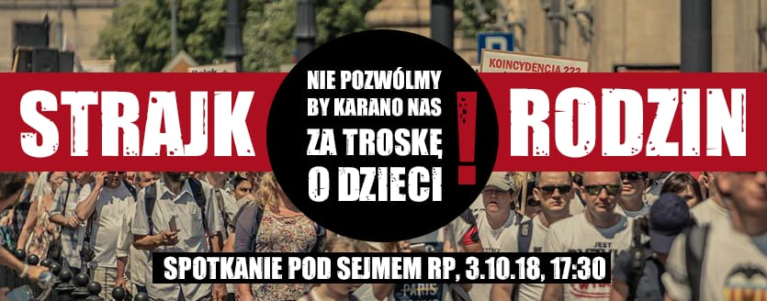

Kontakt dla mediów
Justyna Socha tel. 606668891 email stopnop@mail.com
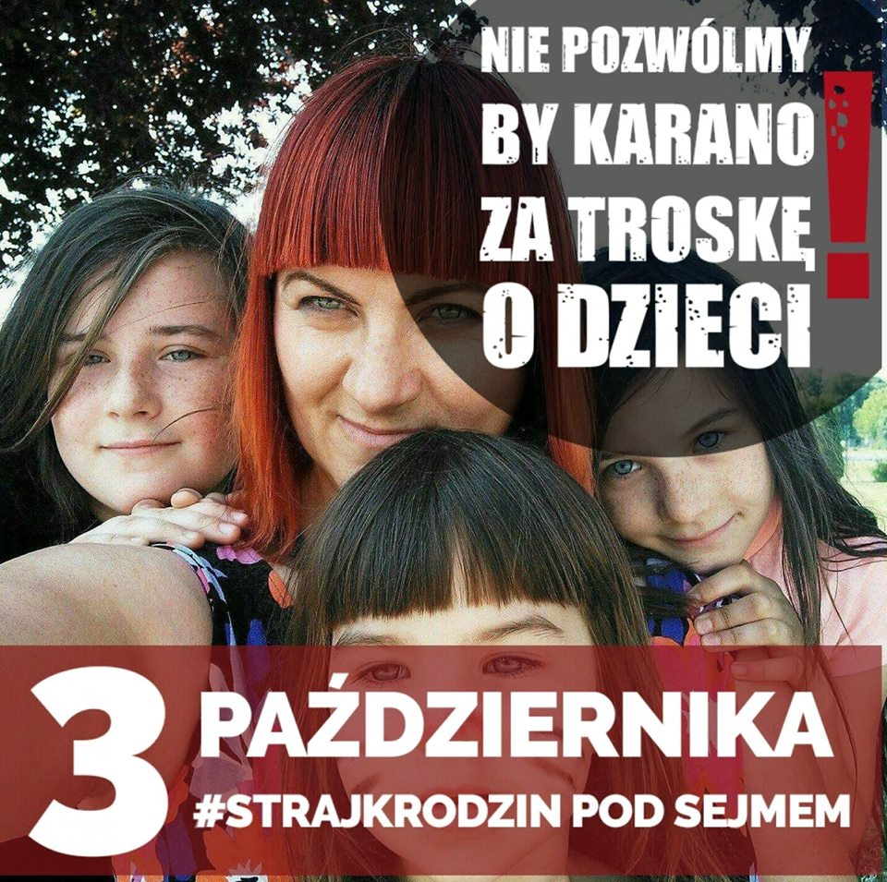

Źródło informacji o obowiązku i dobrowolności szczepień w Europie http://stopnop.com.pl/obowiazek-i-dobrowolnosc-szczepien-w-europie/
Europa odrzuca obowiązek szczepień – źródła
http://stopnop.com.pl/obowiazek-szczepien-w-europie/
Nieszczepione dzieci są zdrowsze? Badanie amerykański profesorów epidemiologii http://stopnop.com.pl/nieszczepione/
Wyniki ankiety dot. niepożądanych odczynów poszczepiennych
http://stopnop.com.pl/wyniki-nop/

